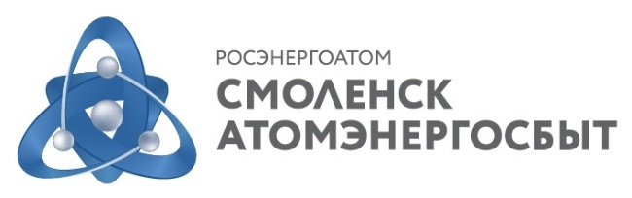 |  | АО «АтомЭнергоСбыт»  филиал «СмоленскАтомЭнергоСбыт»  Пресс-служба  ул. Тенишевой, д. 15, г. Смоленск, 214014  тел: (4812) 68-75-40  e-mail: pressa@smolensk.atomsbt.ru  www.atomsbt.ru
ПРЕСС-РЕЛИЗ
17.10.2017
«СмоленскАтомЭнергоСбыт» предупреждает должников: процедура отключения электроэнергии законодательно упрощена
Напоминаем, что 29 сентября 2017 года в силу вступило постановление Правительства РФ № 624, которое расширяет перечень способов уведомления должников о предстоящем ограничении. Теперь гарантирующий поставщик может сообщить об отключении с помощью смс-сообщения, по электронной почте, опубликовав сведения в официальных СМИ, а также в счете за электроэнергию.
Для уведомления потребителей о введении ограничений режима потребления электрической энергии филиал «СмоленскАтомЭнергоСбыт» может воспользоваться отправкой короткого текстового сообщения (смс-сообщение) со следующих номеров: +7(952)997-59-33; +7(952)997-54-66; +7(952)997-50-22; +7(952)997-74-10; +7(952)997-43-94. Предусмотрена отправка сообщения на адрес электронной почты с электронного адреса филиала «СмоленскАтомЭнергоСбыт»: restrict@smolensk.atomsbt.ru
Более того, законом предусмотрена административная ответственность за нарушение ранее введенного ограничения или невыполнение требования о самостоятельном ограничении. За нарушение порядка полного и (или) частичного ограничения режима потребления электрической энергии предусмотрена административная ответственность в виде штрафа на должностных лиц в размере от десяти тысяч до ста тысяч рублей или дисквалификацию на срок от двух до трех лет; на юридических лиц – от ста тысяч до двухсот тысяч рублей.
Изменения коснулись и сокращения сроков и этапов процедуры введения ограничения электроснабжения потребителя. Теперь ввод полного ограничения режима энергопотребления возможен после однократного уведомления должника. Частичное ограничение как крайняя мера сохраняется только для потребителей, ограничение режима потребления которых может привести к экономическим, экологическим или социальным последствиям, и иных потребителей, имеющих акт согласования технологической и (или) аварийной брони с последующим полным ограничением.
В связи с этим «СмоленскАтомЭнергоСбыт» напоминает своим абонентам о необходимости своевременной оплаты электроэнергии. Это позволит избежать введения режима ограничения, сэкономит средства и позволит оставаться добросовестным клиентом!

АО «АтомЭнергоСбыт» – энергосбытовая компания, выполняющая функции гарантирующего поставщика электроэнергии в четырех регионах РФ. Центральный офис организации расположен в Москве, филиалы и обособленные подразделения АО «АтомЭнергоСбыт» работают в Курской, Мурманской, Смоленской и Тверской областях. Клиентами АО «АтомЭнергоСбыт» являются более 50 тыс. юридических лиц и около 2 млн домохозяйств. Объем реализованной филиалами и обособленными подразделениями АО «АтомЭнергоСбыт» электроэнергии в 2016 году составляет 16 млрд кВтч. Компания входит в контур управления АО «Концерн Росэнергоатом» — энергетического дивизиона ГК «Росатом».

Пресс-служба филиала «СмоленскАтомЭнергоСбыт»

